**Documentation VBA**

Raccourci 2

Access 2

Requête entre 2 tables qui va identifier seulement les enregistrements unique à une de ces tables 2

Ajouter un sous formulaire 3

Formulaires 3

Ajouter l’élément d’une zone de texte à une table 3

Déverrouiller une zone de texte sur double clic 4

Afficher le résultat d’une requête dans un sous formulaire selon la valeur choisie dans une zone de texte 4

A l’ouverture d’un formulaire obtenir le dernier enregistrement ajouté à une table 5

Lancer une macro Access en cliquant sur un bouton 6

Barre de progression 6

Associer à un critère de requête la donnée d’un champ d’un formulaire 7

Double clic sur un champ ouvre une boite d’exploration qui va permettre de sélectionner le chemin d’un dossier 8

Alimenter une table aves les données d’un champ 9

Mettre des données integer dans une instruction SQL. Quand elles sont dans des variables. 9

Utiliser variable contenant chaîne de caractère. 9

Rendre un bouton visible ou non 10

Fermer un formulaire par VBA 10

Ouvrir un formulaire par VBA 10

Pour filtrer les données d’un sous formulaire, table… 10

VBA 10

Copier coller d’une feuille à l’autre en rajoutant la feuille 11

Copier coller sur une feuille existante et change son nom 11

Parcours une feuille et supprime les lignes avec valeurs égal à 0 12

Obtenir le numéro de la dernière ligne d’un document 12

Connaître le n° de ligne de la dernière cellule d'un bloc de cellules non vides 12

Couper tous les liens entre les classeurs Excel 12

Les types de variable 13

Somme en VBA avec range cells 13

Pour enregistrer des données dans un tableau dynamique 13

Pour aller à la dernière ligne d’un tableau 14

Fermer un formulaire en appuyant sur un bouton 14

Formule Excel 14

Dans une formule, quand une cellule est au format date pour la comparer 14

# Raccourci

Ctrl + F pour remplacer les noms de variables

# Access

Activer la bonne librairie : outil🡪Référence🡪Microssof access 12.0 librayry

## Requête entre 2 tables qui va identifier seulement les enregistrements unique à une de ces tables

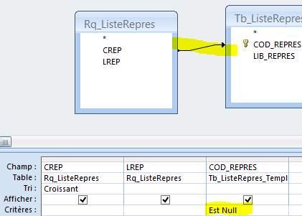

On modifie la propriété de la jointure en faisant clic f-droit dessus. On arrive alors sur une fenêtre qui nous propose 3 solutions :

* 1 = jointure équivalente ;
* 2 = jointure gauche ;
* 3 = jointure droite.

Dans notre cas on choisit la jointure gauche, cela va nous donner tous les enregistrements de la table de gauche.

Puis dans la sélection des champs on prend le champ joint de la table droite et on met comme critère « est null ». Ainsi on aura que les champs solitaires de la table gauche.

## Ajouter un sous formulaire

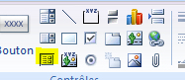

Puis choisir son objet source

## Lancer une requête en vba

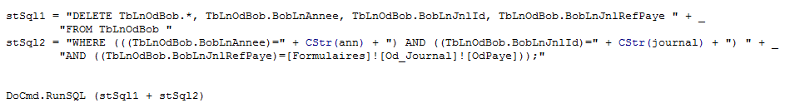

# 

# Formulaires

## Ajouter l’élément d’une zone de texte à une table

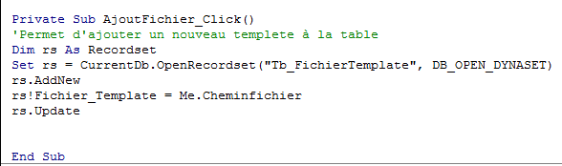

CheminFichier = nom de la zone de texte

Fichier_Template = nom du champ dans la table

Tb_FichierTemplate = nom de ma table

## Déverrouiller une zone de texte sur double clic

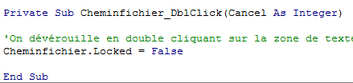

CheminFichier = nom de la zone de texte

## Afficher le résultat d’une requête dans un sous formulaire selon la valeur choisie dans une zone de texte

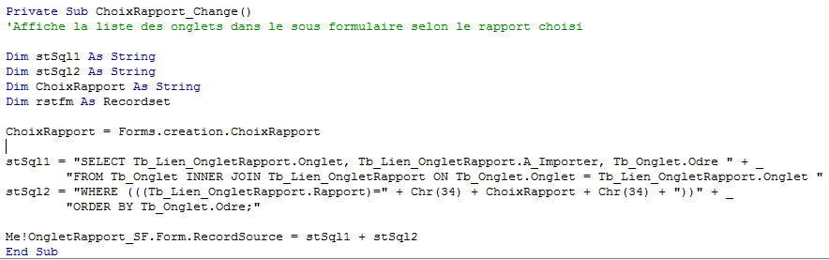

Choix Rapport = nom de la zone de liste déroulante

Creation= nom du formulaire

OngletRapport_SF = nom du sous formulaire

Pour le faire à l’ouverture du formulaire le mettre dans la sub avec Form_Load avec un critère défini automatiquement (si critère il y a).

## A l’ouverture d’un formulaire obtenir le dernier enregistrement ajouté à une table

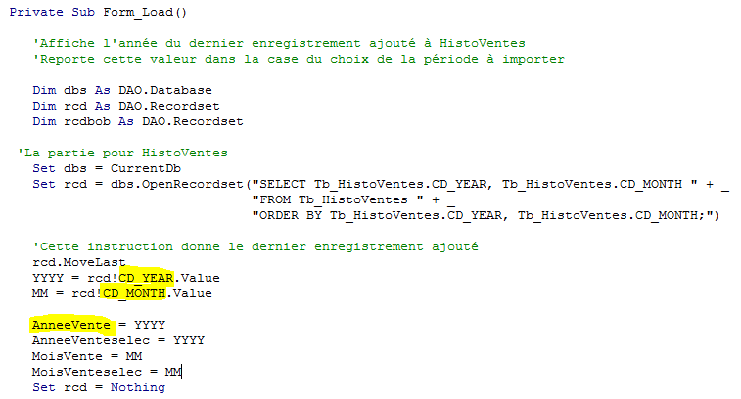

CD_YEAR = nom d’un champ de la table

AnneeVente= nom de la zone de texte où afficher la valeur.

## Lancer une macro Access en cliquant sur un bouton

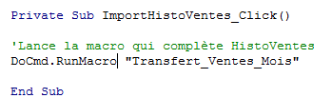

## Barre de progression

Activer la bonne librairie : outil🡪Référnce🡪Microsoft Window common control ?

Pur insérer une barre de progression dans un formulaire access il faut :

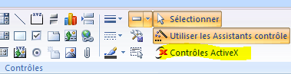

Aller dans contrôle active x et sélectionner = Microsoft progressbar control V6

Et le code pour l’utiliser :

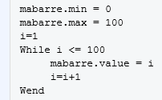On incrémente à chaque passage de la boucle

## Associer à un critère de requête la donnée d’un champ d’un formulaire

On va dans le critère puis clique droit et sélectionner créer.

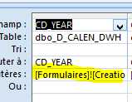

Puis on sélectionne dans les dossiers le champ qui nous intéresse.



Pour l’ordre de tabulation des champs d’un formulaire

Clique droit dans le formulaire en mode création🡪ordre de tabulation :

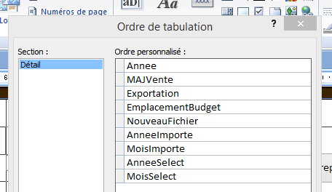

## Double clic sur un champ ouvre une boite d’exploration qui va permettre de sélectionner le chemin d’un dossier

Activer la bonne librairie : outil🡪Référence🡪 Microsof excel/office object library

http://grenier.self-access.com/access/fichiers/boite-de-dialogue-fichierouvrir/

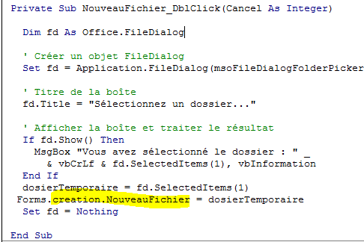

Creation=nom du formulaire

NouveauFichier=nom du champ où inscrire le chemin du dossier.

Ceci est très utile pour modifier l’emplacement d’un fichier à créer.

Dim fd As Office.FileDialog

' Créer un objet FileDialog

Set fd = Application.FileDialog(msoFileDialogFolderPicker)

' Titre de la boîte

fd.Title = "Sélectionnez un dossier..."

' Afficher la boîte et traiter le résultat

If fd.Show() Then

MsgBox "Vous avez sélectionné le dossier : " _

& vbCrLf & fd.SelectedItems(1), vbInformation

End If

dosierTemporaire = fd.SelectedItems(1)

Forms.creation.NouveauFichier = dosierTemporaire

Set fd = Nothing

## Alimenter une table aves les données d’un champ

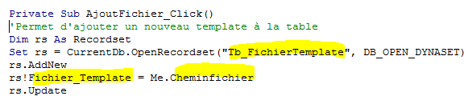

Tb_FichierTemplate = Table où ajouter champ

Cheminfichier=nom du champ du formulaire

Dim rs As Recordset

Set rs = CurrentDb.OpenRecordset("Tb_FichierTemplate", DB_OPEN_DYNASET)

rs.AddNew

rs!Fichier_Template = Me.Cheminfichier

rs.Update

## Mettre des données integer dans une instruction SQL. Quand elles sont dans des variables.

Il faut convertir en string la variable dans l’instruction where :



Ici la variable JournalAnnee est un entier dans la table il faut donc conserver cet entier. Mais pour que cela passe dans l’instruction SQL il faut le convertir en string. Attention on ne met pas les char(34) car ils sont pour les chaînes de caractères.

## Utiliser variable contenant chaîne de caractère.

Il faut utiliser Chr(34) :

## Rendre un bouton visible ou non



ConfirmOD=nom du bouton

## Fermer un formulaire par VBA



Transfrt_Bob= nom du formulaire

DoCmd.Close acForm, "Transfert_Bob"

## Ouvrir un formulaire par VBA



Od_Journal=nom du formulaire

DoCmd.OpenForm "OD_Journal"

## Pour filtrer les données d’un sous formulaire, table…

Ici on filtre sur un boolean



Hdisjnlpaid=nom du champ

PayeOui=case à cocher

Avec 2 critères :



## Masquer une colonne (un champ)



Frm_Principal= nom du formulaire

Tbhdjnlprtena =nom du sous formulaire

Hdisodtocreate=nom du champ

## Double clique sur champ d’un sous formulaire ouvre un autre formulaire

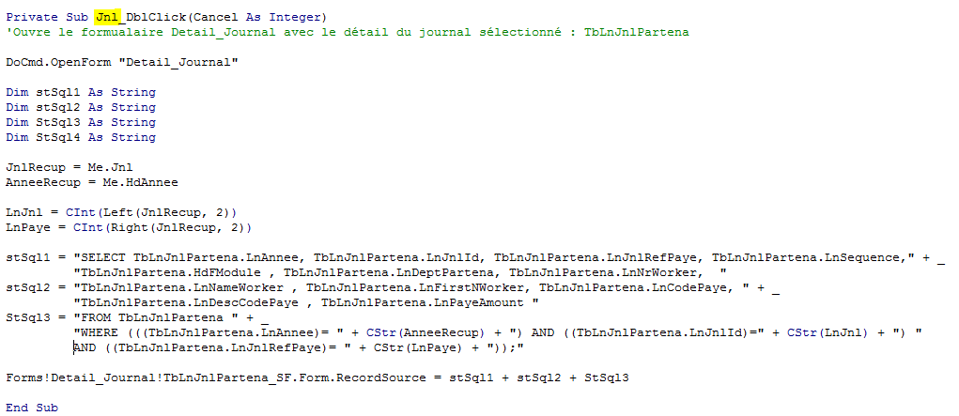

Jnl=nom du champ

DoCmd.OpenForm "Detail_Journal"

Dim stSql1 As String

Dim stSql2 As String

Dim StSql3 As String

Dim StSql4 As String

JnlRecup = Me.Jnl

AnneeRecup = Me.HdAnnee

LnJnl = CInt(Left(JnlRecup, 2))

LnPaye = CInt(Right(JnlRecup, 2))

stSql1 = "SELECT TbLnJnlPartena.LnAnnee, TbLnJnlPartena.LnJnlId, TbLnJnlPartena.LnJnlRefPaye, TbLnJnlPartena.LnSequence," + _

"TbLnJnlPartena.HdFModule , TbLnJnlPartena.LnDeptPartena, TbLnJnlPartena.LnNrWorker, "

stSql2 = "TbLnJnlPartena.LnNameWorker , TbLnJnlPartena.LnFirstNWorker, TbLnJnlPartena.LnCodePaye, " + _

"TbLnJnlPartena.LnDescCodePaye , TbLnJnlPartena.LnPayeAmount "

StSql3 = "FROM TbLnJnlPartena " + _

"WHERE (((TbLnJnlPartena.LnAnnee)= " + CStr(AnneeRecup) + ") AND ((TbLnJnlPartena.LnJnlId)=" + CStr(LnJnl) + ") AND ((TbLnJnlPartena.LnJnlRefPaye)= " + CStr(LnPaye) + "));"

Forms!Detail_Journal!TbLnJnlPartena_SF.Form.RecordSource = stSql1 + stSql2 + StSql3

# VBA

## Copier coller d’une feuille à l’autre en rajoutant la feuille

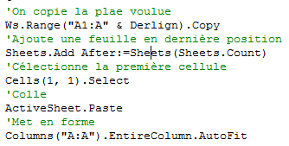

Ws=Worksheet

Ws.Range("A1:A" & Derlign).Copy

Sheets.Add After:=Sheets(Sheets.Count)

Cells(1, 1).Select

ActiveSheet.Paste

Columns("A:A").EntireColumn.AutoFit

## Copier coller sur une feuille existante et change son nom

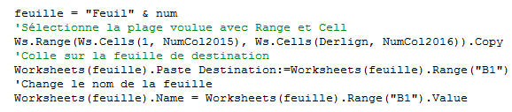

feuille = "Feuil" & num

'Sélectionne la plage voulue avec Range et Cell

Ws.Range(Ws.Cells(1, NumCol2015), Ws.Cells(Derlign, NumCol2016)).Copy

'Colle sur la feuille de destination

Worksheets(feuille).Paste Destination:=Worksheets(feuille).Range("B1")

'Change le nom de la feuille

Worksheets(feuille).Name = Worksheets(feuille).Range("B1").Value

## Parcours une feuille et supprime les lignes avec valeurs égal à 0

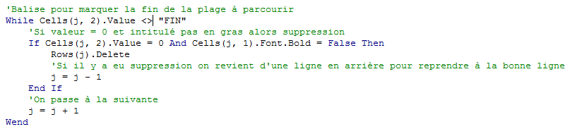

While Cells(j, 2).Value <> "FIN"

'Si valeur = 0 et intitulé pas en gras alors suppression

If Cells(j, 2).Value = 0 And Cells(j, 1).Font.Bold = False Then

Rows(j).Delete

'Si il y a eu suppression on revient d'une ligne en arrière pour reprendre à la bonne ligne

j = j - 1

End If

'On passe à la suivante

j = j + 1

Wend

## Obtenir le numéro de la dernière ligne d’un document

Derlign = Ws.Range("J" & Rows.Count).End(xlUp).Row

Avec Ws commeWorksheet et « J » la colonne qui sert de base.

## Connaître le n° de ligne de la dernière cellule d'un bloc de cellules non vides

derniere_ligne = Range("A1").**End**(xlDown).Row

## Couper tous les liens entre les classeurs Excel

Cela va inscrire la valeur en dure.



Nbw= worksheet sur laquelle on veut couper les liens.

astrLinks = Nwb.LinkSources(Type:=xlLinkTypeExcelLinks)

Nwb.BreakLink Name:=astrLinks(1), Type:=xlExcelLinks

## Les types de variable

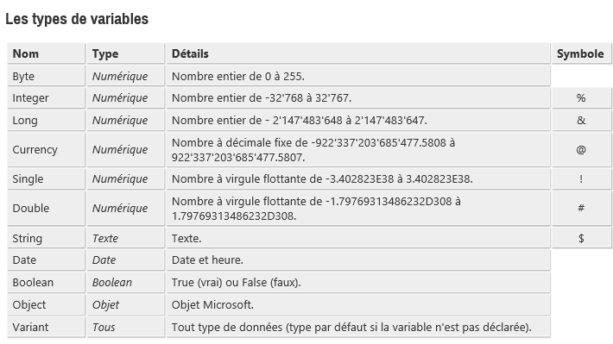

## Somme en VBA avec range cells

Cells(2, 1).Value = WorksheetFunction.Sum(Range(Cells(2, 3), Cells(2, i)))

## Pour enregistrer des données dans un tableau dynamique

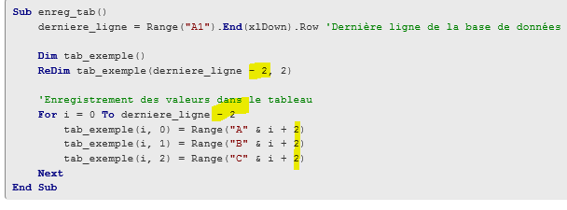

En jaune cela dépend d’où vous voulez commencer.

## Pour aller à la dernière ligne d’un tableau

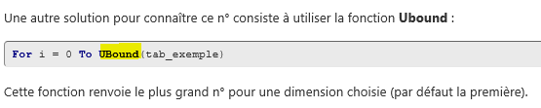

## Fermer un formulaire en appuyant sur un bouton



Transfert Bob= nom du formulaire

## Exemple d’utilisation SQL dans VBA

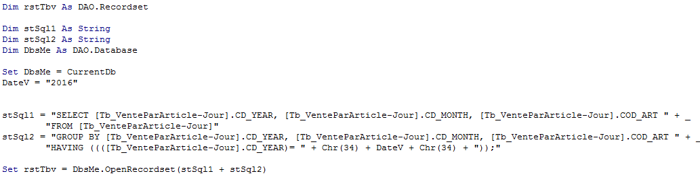

Dim rstTbv As DAO.Recordset

Dim stSql1 As String

Dim stSql2 As String

Dim DbsMe As DAO.Database

Set DbsMe = CurrentDb

DateV = "2016"

stSql1 = "SELECT [Tb_VenteParArticle-Jour].CD_YEAR, [Tb_VenteParArticle-Jour].CD_MONTH, [Tb_VenteParArticle-Jour].COD_ART " + _

"FROM [Tb_VenteParArticle-Jour]"

stSql2 = "GROUP BY [Tb_VenteParArticle-Jour].CD_YEAR, [Tb_VenteParArticle-Jour].CD_MONTH, [Tb_VenteParArticle-Jour].COD_ART " + _

"HAVING ((([Tb_VenteParArticle-Jour].CD_YEAR)= " + Chr(34) + DateV + Chr(34) + "));"

Set rstTbv = DbsMe.OpenRecordset(stSql1 + stSql2)

# Formule Excel

## Dans une formule, quand une cellule est au format date pour la comparer

">="&A1

Exemple : =SOMME.SI(C1:N1;"<="&A1;C2:N2)

Calculera la somme des données associées à tous les mois inférieurs ou égal à la date cherchée

## Les formules matricielles

Pour cela, une fois la formule écrite il faut valider n appuyant sur ctrl + shift + entrer

Cela mettra des {} autour de la formule et la transformera en matricielle

Exemple d’application :

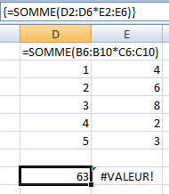

Ici o voit que la formule matricielle nous donne le total. Si elle avait été classique on aurait eu l’erreur #valeur.